Beta School
La Beta e i suoi Giovani Piloti

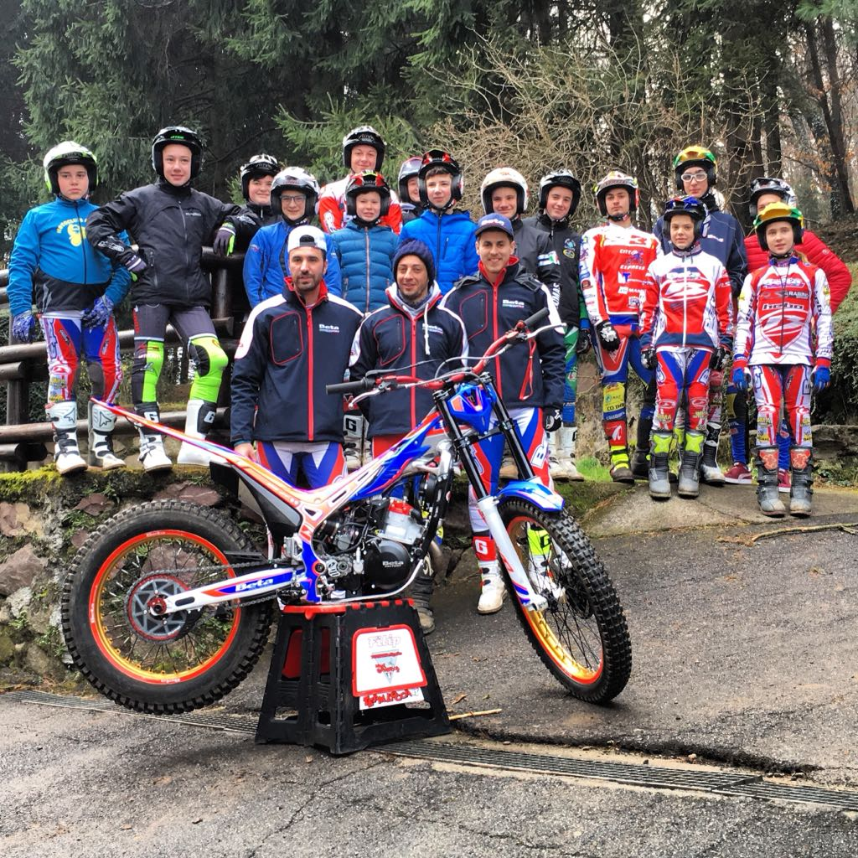

Proseguono gli allenamenti del progetto Beta School.

Il secondo stage si è svolto nei giorni 17 e 18 Febbraio, presso L’Area Trial Castellino di Darfo Boario Terme, in provincia di Brescia, con ben 15 Piloti partecipanti e 3 Allenatori (Filippo Locca, Davide Zaccagnini, Prisco Pezzella).
In queste giornate di allenamento i ragazzi hanno dimostrato determinazione e voglia di migliorare seguendo i consigli degli istruttori.
Tre i gruppi di lavoro divisi per età/categoria che hanno dimostrato una giusta competitività tra di loro nello svolgimento delle zone tracciate nel campo.
A fine giornata consigli tecnici e piccole correzioni, venivano esplicate singolarmente.

Al termine di questo secondo incontro, il bilancio è stato decisamente positivo: i ragazzi hanno avuto un evidente miglioramento tecnico, il gruppo è ben unito e affiatato e pronto per la prima gara dell’anno.
Ragazzi e istruttori li vedremo impegnati il 17 e 18 Marzo per la prima prova del Monomarca Beta in Località Ceranesi presso il Pro-Park di Genova.
Questi i partecipanti del secondo stage Beta School:

Beta School Il Castellino
nome | cognome | età | team | Cat 2017 | Cat 2018
margherita | cottura | 15 | locca | Jun C | Tr5
alex | brancati | 16 | top trial | Femm | Femm
mattia | piana | 14 | locca | Jun B | Jun B
francesco | marchetti | 17 | trial accademy | Tr3 | TR3
emanuele | valletta | 13 | trial accademy | Jun B | Jun A
niko | giaquinto | 16 | trial accademy | Tr3 125 | Tr3
simone | lissa | 12 | locca | Jun C | JunC
cristian | bassi | 13 | 3D | Jun A | Jun A
simone | soulier | 13 | rabino | Jun B | Jun B
dino | rabino | 15 | rabino | Tr3 125 | Tr2
simone | savoldelli | 17 | “ | Tr3 125 | Tr3
matteo | savoldelli | 17 | “ | Tr3 125 | Tr3
andrea | rabino | 12 | rabino | Jun C | Jun B
alessio | loppy | 14 | rabino | Jun C | Jun B
antonio | cicchino | 15 | trial accademy | Jun C | Jun B

